22.03.2011

Kammer, Verbände und tausende Krokusse in der City:

Blumengroßmarkt Düsseldorf bringt grüne Präsenz zum Krokusblüten-Fest

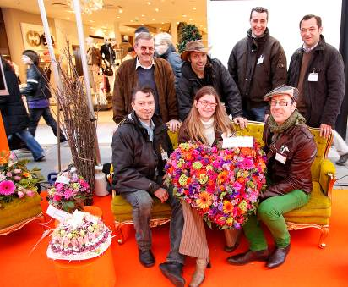
Düsseldorf. Der Blumengroßmarkt Düsseldorf hat sich und die Branche zum Saisonstart wirkungsvoll einer breiten Öffentlichkeit präsentiert: Zum Düsseldorfer Krokusblüten-Fest am Samstag (19.03.11) zeigten die Frühaufsteher als starke Partner und regionale Vermarkter gemeinsam mit Kammer und Verbänden in der Landeshauptstadt geballte Präsenz.
Bereits im Vorfeld der Aktion war der Blumengroßmarkt aktiv: Der Marktverbund hatte 4.500 Krokuspflanzen und säckeweise Pflanzerde gesponsort und auf die Düsseldorfer "Kö" gebracht.
Hier kam die Sparte "Ausbildung" ins Spiel: 14 Gartenbauschüler der Elly-Heuss-Knapp-Schule, Düsseldorfer Berufskolleg und gartenbauliche Ausbildungsstätte, kamen mit ihrem Lehrer Dieter Poleschner und pflanzten die Krokusse innerhalb weniger Stunden fachgerecht in 160 Kübel – wofür ein Einzelner locker eine 40-Stunden-Woche gebraucht hätte!
Großes Potenzial für regionale Vermarktung
Die "Grüne Lounge" farbenprächtig in der Düsseldorfer Innenstadt: Peter-René Hecker, Geschäftsführer des Blumengroßmarkts (stehend links), hat Vertreter von Kammer und Verbänden beim Krokusblüten-Fest zusammen gebracht. Foto: Peter Leenders
Beim Krokusblüten-Fest selbst zog die grüne Branche mit einem 30 Meter langen Stand entlang der Einkaufsstraße direkt neben der Aktionsbühne viel Aufmerksamkeit auf sich: Von der Produktion vor Düsseldorfs Haustür – Deutschlands größtes gartenbauliches Anbaugebiet – über den Blumengroßmarkt als Vermarkter, die Floristen und Fachhändler als Veredler bis hin zum Gartenamt der Landeshauptstadt waren alle Bereiche publikumswirksam ins Bild gesetzt und mit Ansprechpartnern vertreten.
● Für das Städtische Grün: Gartenamt der Landeshauptstadt Düsseldorf, Silke Wiebrock, Manfred Krick - www.duesseldorf.de
● Für die Produzenten: Gartenbauverband Düsseldorf, Wilhelm Baum und Thomas Schier - www.gartenbauverband.org
● Für die Regionale Vermarktung: Blumengroßmarkt Düsseldorf, Peter René Hecker mit Vorstand und Mitgliedern - www.bgm-duesseldorf.de
● Für die Facheinzelhändler: FDF Fachverband der Floristen, Manfred Hoffmann und Daniela Kräntzer - www.fdf.de
● Für Schule und Ausbildung: Elly-Heuss-Knapp-Schule, Berufskolleg, Hannelore Bünger (Floristik), Dieter Poleschner (Zierpflanzenbau) - www.elly-bk.de
● Für die Friedhofsgärtner, Garten- und Landschaftsbauer: Kreisgruppe Landesverband Gartenbau Rheinland, Markus Grützner - www.gartenbau-rheinland.de
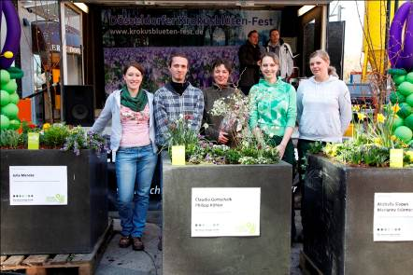
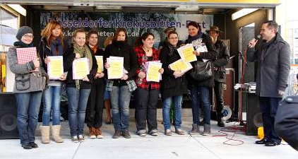
● Für den Berufsstand: Landwirtschaftskammer NRW, Dirk Teuber - www.landwirtschaftskammer.de - und Landesverband Gartenbau Rheinland, Lutz Fischer - www.gartenbau-rheinland.de
Teilnehmer und Gewinner der Pflanz-Wettbewerbe: Berufsschüler der Elly-Heuss-Knapp-Schule, Fachrichtungen Gartenbau (oben) und Floristik (unten). Fotos: P. Leenders
Gärtnerisches Highlight: Der Pflanz-Wettbewerb
An der Aktionsbühne erlebte das Publikum ein gärtnerisches Highlight, denn der Blumengroßmarkt hatte unter den angehenden Spezialisten der Elly-Heuss-Knapp-Schule zwei Pflanz-Wettbewerbe ausgerufen. "Interesse und Ehrgeiz der Berufsschüler waren enorm", berichtet Peter René Hecker, Geschäftsführer des Blumengroßmarkts Düsseldorf. "Zahlreiche Teilnehmer haben ihr Können vor Publikum unter Beweis gestellt – mit frischem Material vom Blumengroßmarkt.“
Eine namhafte Jury – darunter Düsseldorfs Bürgermeisterin Dr. Marie-Agnes Strack-Zimmermann – kürte die Sieger. Den ersten Platz unter den Gärtner-Azubis sicherten sich Claudia Gottschalk und Philipp Köhler, beide Auszubildende im dritten Lehrjahr. Bei den angehenden Floristen vergab die Jury zwei erste Plätze an Jessica Ender und Julia Hirschberg sowie Vivian Trippe zusammen mit Katharina Boes, alle im zweiten Ausbildungsjahr.
Bei einem ‚grünen Ratespiel‘ konnten auch die Besucher des Fests gewinnen: Knallbunte Frühlingskörbe vom Blumengroßmarkt lockten als Preis.
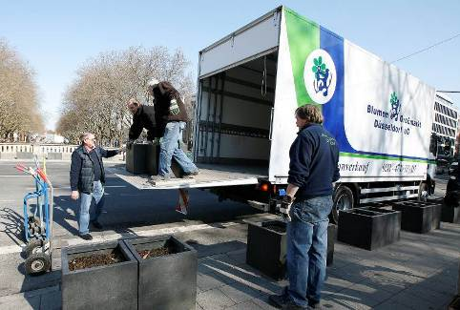
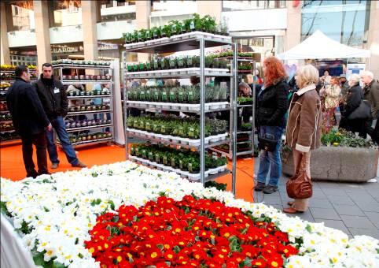
Kraftakt für die blaue Blütenpracht: 160 Pflanzkübel hat der Blumengroßmarkt Düsseldorf zum Krokusblüten-Fest auf der "Kö" verteilt. Die Bepflanzung übernahm die Gartenbauklasse der Elly-Heuss-Knapp-Schule, 4.500 Krokuszwiebeln und Pflanzerde wurden vom Blumengroßmarkt gesponsort.
Unten: Den Blumengroßmarkt Düsseldorf in die City geholt. Fotos: P. Leenders

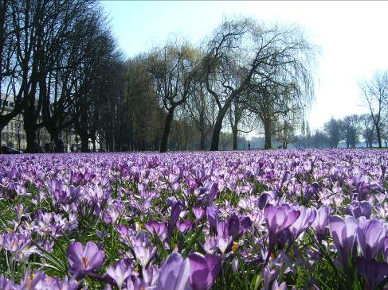
"Das Blaue Band am Rhein" – seit 2008 pflanzen Bürger Zwiebeln in die Rheinwiesen, mittlerweile blühen mehr als 10 Millionen blaue Krokusse. Die 'Düsseldorfer Krokusblüte' wurde im Zuge der Entente Florale initiiert und wird mitgetragen vom Blumengroßmarkt Düsseldorf. Foto: City-Projekte Dörnenburg GmbH

